附件3
山东泰安东尊华美达广场酒店乘车路线
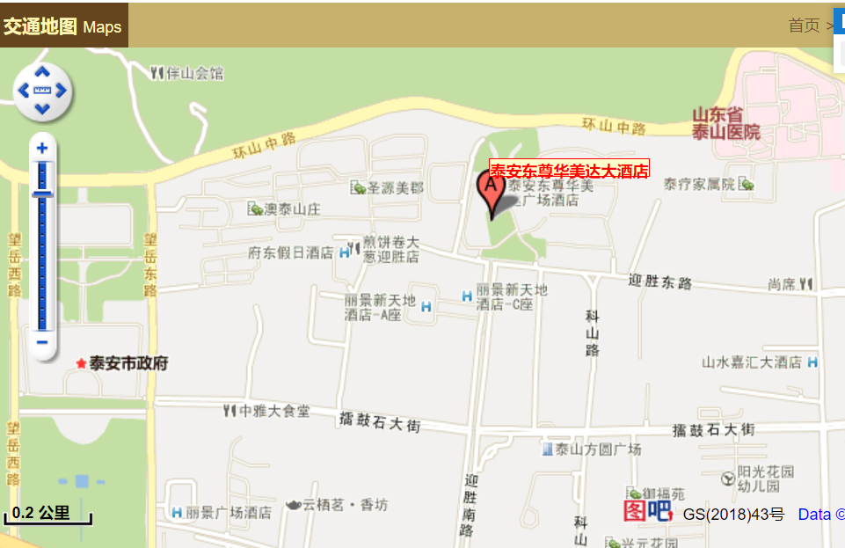
一、泰山站（火车站） 距离酒店2.1公里
（一）公交路线 乘坐K28路车到恒远国际旅行社下车（最优）或者乘坐5路、K11和K36路到迎胜路北段下车，步行600米左右。
（二）出租车 5-6分钟，价位在6.5-8元左右。
二、泰安站（高铁站） 距离酒店8.8公里
（一）公交路线 乘坐K17路到 华泰大酒店下车，需再步行500米左右或者乘坐K17路到计生中心下车，转乘10路车到恒远国际旅行社下车。
（二）出租车 打车18-20分钟左右，价位在18-25元左右。
三、泰安汽车站（汽车老站） 距离酒店2.7公里
（一）公交路线 乘坐10路公交车到恒远国际旅行社下车（最优）
（二）出租车 打车在10分钟左右，价位在8-10元左右。
四、高速路口（泰安西） 距离酒店12公里
泰安西下高速，沿泰山大街直走，在泰山大街与迎胜南路交口处左转，沿迎胜南路向北直行，到路的尽头就是酒店。

